Školní klub KOTVA při CMG a SOŠPg Brno

Přihláška na pěší pouť na Velehrad 1.7. - 5.7.2022 pro studenty od ukončené G2 nebo 7. třídy

Jméno a příjmení zájemce:
Adresa trvalého bydliště:
Datum narození: | Škola:
Email: | Mobil:
Jméno a příjmení zákonného zástupce:
Mobil:
Email:

Tímto podpisem potvrzuji,
- že se budu plně účastnit programu, který pedagogové s animátory připraví,
- že se ochotně zapojím do služeb týkajících se provozu akce – úklid, nádobí a další.
- že dřívější odjezd z akce je možný pouze ze zdravotních důvodů nebo při nerespektování pravidel, a to na vlastní náklady a bez možnosti vrácení zbytku peněz
- že v případě, že se odhlásím z akce později než týden před odjezdem, bude mi vrácen storno poplatek ve výši poloviny celkové ceny
V dne

----------------------------------------------------------------- -------------------------------------------------------------------
podpis zájemce podpis zákonného zástupce

Pěší pouť na Velehrad
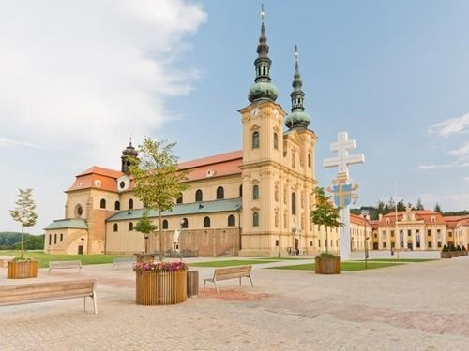
Již 5. rok půjdeme společně na pěší pouť. Půjdeme známou cestou, budeme mít známé aktivity jako růženec, s Chrystem Panem v ruksaku, večer lidí dobré vůle, atd. Těšíme se na vás.
Termín: pátek 1.7.2022 – úterý 5.7.2022
Místo konání: Velehrad
Sraz: 1.7.2022 v 11:45 na hlavním nádraží
Doprava: vlakem do Křižanovic, pak pěšky, zpět vlakem
Návrat: v úterý 5.7.2022 ve 15:22 zpět na hlavní nádraží
Ubytování: 1.7.2022 - turistický přístřešek Žďánice
2.7.2022 - návrší sv. Klimenta u Osvětiman
3. - 4.7.2021 - Autokemp Salaš
Trasa: https://mapy.cz/s/depagacaca
cena: 1000,- Kč
Způsob úhrady: peníze si vezměte s sebou a zaplatíte na místě
Personální zabezpečení kurzu:
Josef Přehnal, vedoucí kurzu (tel: 733 689 464, prehnal@cmgp.cz)
Při odjezdu na kurz odevzdat vyplněné
- Prohlášení rodičů/zákonných zástupců o bezinfekčnosti (ne starší než 1 den) – formulář rozdám dětem před kurzem
- Kopie kartičky zdravotní pojišťovny

S sebou na kurz: spacák, karimatku a další spací potřeby, krém na opalování s ochranným faktorem, věci osobní hygieny, ručník, pyžamo, obuv do horského prostředí, plavky, sportovní oblečení a další věci dle vlastního uvážení (hudební nástroje, knihy, obvyklé společenské a stolní hry…), pěkné oblečení na hlavní mši svatou (bílá košile, šaty), nepromokavý obal (igelitový pytel), do kterého můžeme schovat batoh v případě deště. Nedoporučujeme brát s sebou cenné věci a nepřiměřené kapesné.

Všechno si poneseme v batohu na zádech, žádné kufry! V batohu si nechte volné místo na společné věci: kotlíky, jídlo, plachty atd.

Čestné prohlášení zákonných zástupců
Potvrzení o bezinfekčnosti
Prohlašuji, že:
- ošetřující lékař nenařídil změnu režimu dítěti:

………………………………………………………………………………
(jméno a příjmení, datum narození)
- dítě nejeví známky akutního onemocnění (horečka, průjem, nevolnost apod.)
- okresní hygienik ani ošetřující lékař nenařídil přihlášené karanténní opatření
- není mi též známo, že v posledních dvou týdnech přišlo toto dítě do styku s osobami, které onemocněly přenosnou nemocí.

- Prohlašuji, že se dítě může zúčastnit pobytu a společného ubytování dětí, a také i s tímto souhlasím.
- V případě úrazu nebo akutního onemocnění souhlasím s předáním do lékařské péče.
- V případě potřeby (onemocnění dítěte, při vážném porušení školního řádu atd.) zajistím na vlastní náklady odvoz dítěte.

Kontaktní telefony na zákonné zástupce: ……………………................................................

Léky, které žák pravidelně užívá a jejich dávkování:

V …………………… dne…………… podpis zákonného zástupce ……………………………….

